Поради батькам дітей з ООП

Дитина із особливими потребами потребує постійної батьківської підтримки. Підпорядкувати таку дитину загальноприйнятим правилам поведінки в суспільстві неможливо, тому треба навчитися взаємодіяти і спілкуватися з нею.

- Пам’ятайте, що дитина не винна в тому, що вона особлива. Особливості такої поведінки в кожному конкретному випадку зумовлені певними причинами: проблемами під час вагітності матері, ускладненням під час пологів, психосоціальними причинами (стиль виховання в сім’ї).

- Усвідомте, що виховання та навчання дитини з особливими потребами – це довготривалий, складний процес, що потребує Вашого уміння, терпіння, знання.

- Навчіться давати інструкції: вони повинні бути короткими, не більше 3-4 слів. В іншому разі дитина просто «виключиться» і не почує Вас.

- У взаєминах з дитиною не допускайте «вседозволеності», інакше дитина буде маніпулювати Вами. Чітко визначіть і обговоріть з дитиною, що можна, а що не можна робити вдома, в дошкільному закладі.

- Для підняття самооцінки, віри дитини в свої можливості – хваліть її за успіхи і досягнення, навіть самі незначні.

- У повсякденному спілкуванні з дитиною із особливими потребами уникайте різких заперечень, тому що такі діти є імпульсивними і відразу ж відреагують на заборону непослухом або вербальною агресією. В цьому випадку треба говорити з дитиною спокійно і стримано, бажано дати можливість вибору для малюка.

- Разом з дитиною визначте систему заохочень і покарань за хорошу і погану поведінку. Визначіть систему правил поведінки дитини в групі дошкільного закладу, вдома. Просіть дитину вголос промовляти ці правила.

- Старанно, своєчасно виконуйте побажання і завдання педагогів. Не нехтуйте порадами педагогів щодо необхідності консультування та лікування у лікарів–фахівців.

- Намагайтеся щоденно закріплювати завдання, по можливості, в ігровій формі. Допомагайте дитині, але не виконуйте завдання за неї.

- Якщо дитина втомилася – дайте їй невеликий відпочинок, або займіть її іншою діяльністю.

- Не вимагайте від дитини більше, ніж вона може.

- Корекція затримки психічного розвитку дітей потребує тривалої і систематичної роботи, яка охоплює всі види її діяльності. Через це дуже важливо, щоб корекційним завданням було підпорядковане не тільки заняття, а й режимні моменти, організація дозвілля дитини, де знайдуть корисне застосування різні розвиваючі ігри, відповідно до віку і можливостей дитини.

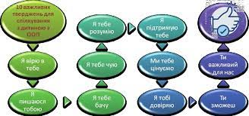

Поради психолога батькам першокласників НУШ
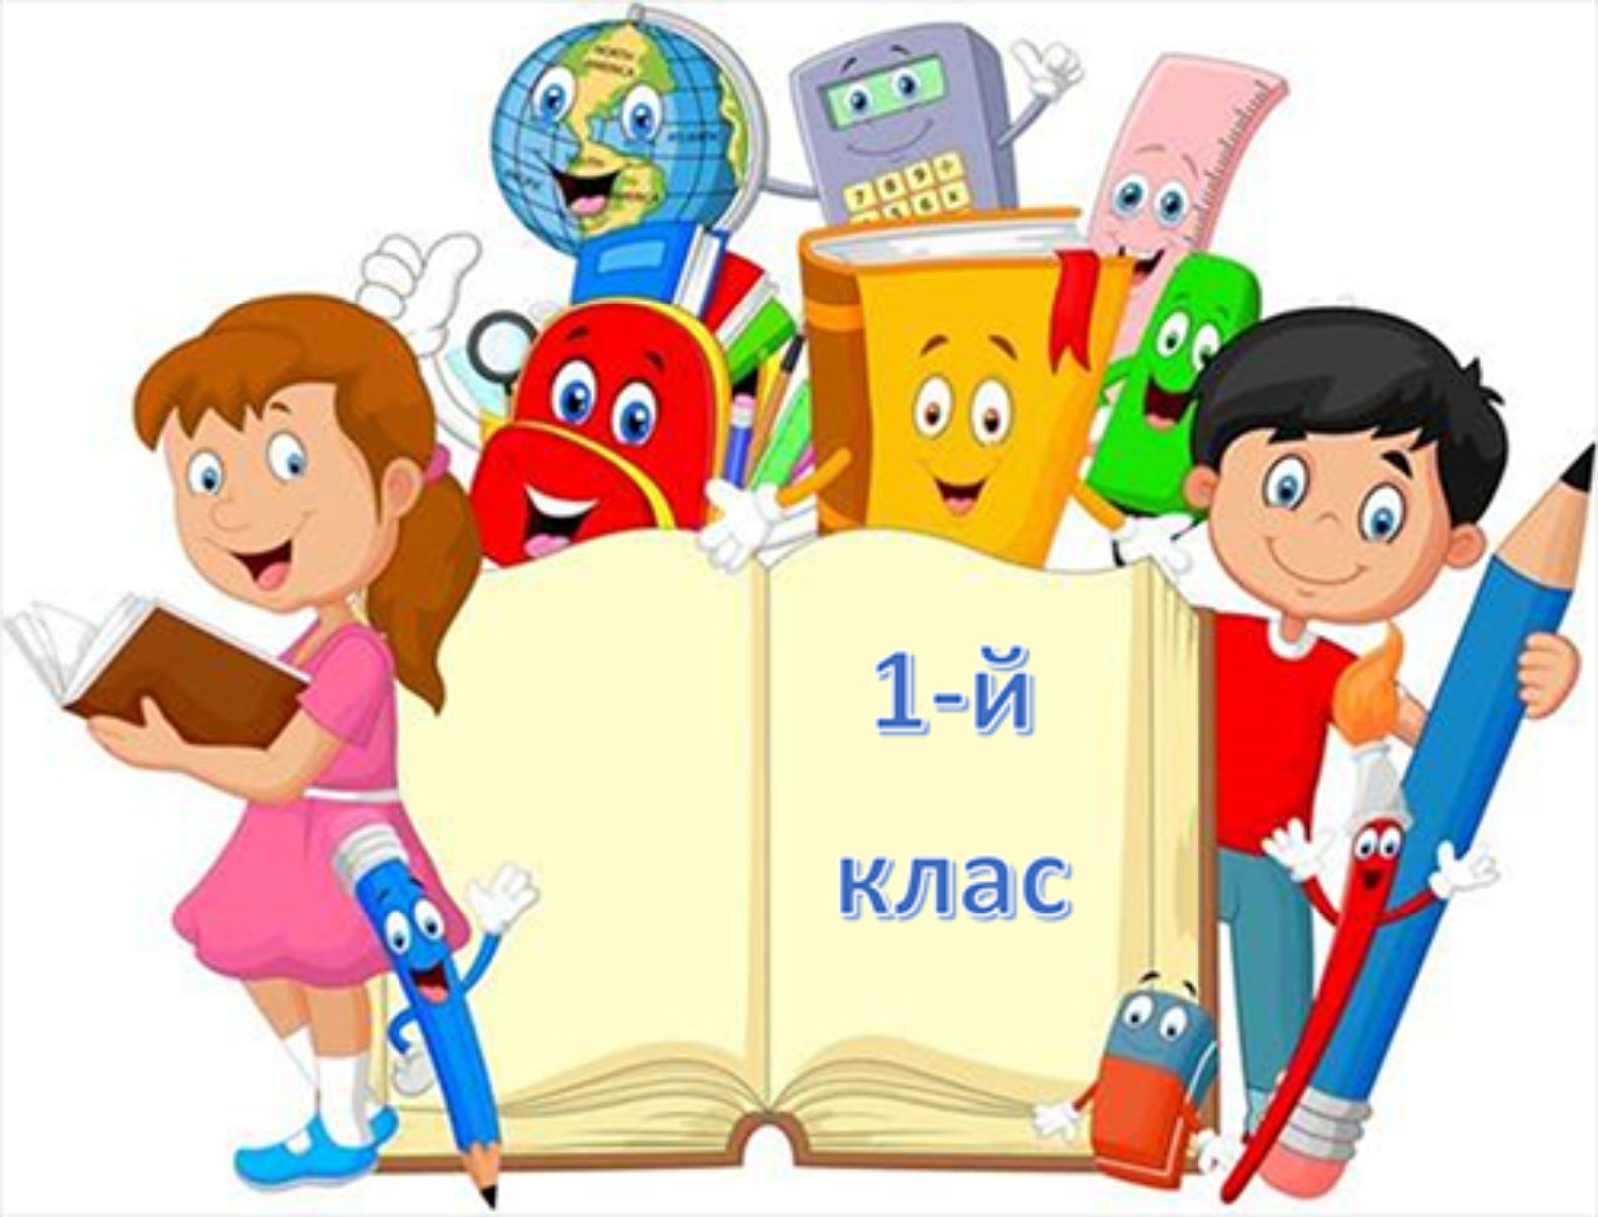

Шановні батьки, ваша дитина вперше переступить поріг нового навчального закладу – школи, де на неї чекатимуть цікаві уроки, веселі перерви, змістовне дозвілля, гарні друзі та перша вчителька. Щоб навчання першокласника було цікавим, результативним, приносило користь дитині і радість батькам, ми пропонуємо вам низку порад.

Пам’ятка батькам першокласника:

§ Підтримайте в дитині його прагнення стати школярем. Ваша щира зацікавленість в його шкільних справах і турботах, серйозне відношення до його перших досягнень і можливих труднощів допоможуть першокласникові підтвердити значущість його нового положення і діяльності.
§ Обговоріть з дитиною ті правила і норми, з якими він зустрівся в школі. Поясніть їх необхідність і доцільність.
§ Ваш малюк прийшов у школу, щоб вчитися. Коли людина вчиться, у нього може щось не відразу виходити, це природно. Дитина має право на помилку.
§ Складіть разом з першокласником розпорядок дня, стежте за його дотриманням.
§ Не пропускайте труднощів, які можуть виникнути у дитини на початковому етапі навчання в школі. Якщо у першокласника, наприклад, є логопедичні проблеми, постарайтеся впоратися з ними на першому році навчання.
§ Підтримайте першокласника в його бажанні добитися успіху. У кожній роботі обов’язково знайдіть, за що можна було б його похвалити. Пам’ятайте, що похвала та емоційна підтримка (“Молодець!”, “Ти так добре впорався!”) здатні помітно підвищити інтелектуальні досягнення.
§ Якщо вас щось турбує в поведінці дитини, його учбових справах, не соромтеся звертатися за порадою і консультацією до вчителя або шкільного психолога.
§ Зі вступом до школи в житті вашого малюка з’явилася людина авторитетніша, ніж ви. Це вчитель. Поважайте думку першокласника про свого педагога.
§ Навчання – це нелегка і відповідальна праця. Вступ до школи істотно міняє життя дитини, але не повинно позбавляти її різноманіття, радості, гри. У першокласника повинно залишатися досить часу для ігрових занять.

10 речей, які повинні виконати батьки першокласника:

1. Малюк, швидше за все, буде хвилюватися і сам прокинеться вдосвіта. Прикрасьте його кімнату повітряними кульками, плакатом із веселим надписом.
2. Багато хто з батьків вважає, що подарунків цього дня робити не обов’язково. Між тим яскравий згорток поруч із подушкою трохи розвіє дитячі хвилювання і, з іншого боку, підкреслить важливість події.
3. Звичайно ж, ранець із потрібними речами ви разом з дитиною склали ще тиждень тому. Напередодні 1 вересня варто ще раз зазирнути до нього… і покласти туди якусь дрібничку: чи то кумедний ластик, чи незвичайний олівець. Дитина зрадіє, побачивши таку знахідку!
4. На весь сьогоднішній день забороніть собі повчати дитину, не хмуртеся, не гнівайтеся, не обурюйтеся і не підвищуйте голос!
5. Відкладіть усі справи, візьміть на роботі відгул. Коли малюк вперше переступить шкільний поріг, ви маєте бути поруч із ним.
6. Скажіть своєму першокласнику, який він має чудовий вигляд.
7. Зустрічаючи дитину зі школи, розпитайте її, як пройшов перший день. Поцікавтеся, що вона робила і, обов’язково похваліть за те, що вона трималася впевнено (навіть, якщо вона вмудрилася щось загубити).
8. Увечері влаштуйте святковий чай. З такого приводу запросіть бабусь, дідусів – їм також буде приємно привітати першокласника.
9. Сподіваємося, ви не забудете сказати дитині, як сильно ви її любите.
10. Засинаючи, дайте собі слово бути стосовно дитини й надалі такими ж спокійними та уважними, як сьогодні!

10 заповідей для батьків першокласника:

1. Починайте “забувати” про те, що ваша дитина маленька. Давайте їй посильну роботу вдома, визначте коло її обов’язків. Зробіть це м’яко: “який ти в нас уже великий, ми навіть можемо довірити тобі помити посуд”.
2. Визначте загальні інтереси. Це можуть бути як пізнавальні інтереси (улюблені мультфільми, казки, ігри), так і життєві (обговорення сімейних проблем).
3. Залучайте дитину до економічних проблем родини. Поступово привчайте порівнювати ціни, орієнтуватися в сімейному бюджеті (наприклад, дайте гроші на хліб і на морозиво, коментуючи суму на той і на інший продукт).
4. Не лайте, а тим більше – не ображайте дитини в присутності сторонніх. Поважайте почуття й думки дитини. На скарги з боку навколишніх, навіть учителя відповідайте: “Спасибі, ми обов’язково поговоримо на цю тему”.
5. Навчіть дитину ділитися своїми проблемами. Обговорюйте з нею конфліктні ситуації, що виникли з однолітками і дорослими. Щиро цікавтеся її думкою, тільки так ви зможете сформувати в неї правильну життєву позицію.
6. Постійно говоріть з дитиною. Розвиток мовлення – запорука гарного навчання. Були в театрі (цирку, кіно) – нехай розповість, що більше всього подобалося. Слухайте уважно, ставте запитання, щоб дитина почувала, що це вам цікаво.
7. Відповідайте на кожне запитання дитини. Тільки в цьому випадку її пізнавальний інтерес ніколи не вгасне.
8. Постарайтеся хоч іноді дивитися на світ очима вашої дитини. Бачити світ очима іншого – основа для взаєморозуміння.
9. Частіше хваліть вашу дитину. На скарги про те, що щось не виходить, відповідайте: “Вийде обов’язково, тільки потрібно ще раз спробувати”. Формуйте високий рівень домагань. І самі вірте, що ваша дитина може все, потрібно тільки допомогти. Хваліть словом, усмішкою, ласкою й ніжністю.
10. Не будуйте ваші взаємини з дитиною на заборонах. Погодьтеся, що вони не завжди розумні. Завжди пояснюйте причини ваших вимог, якщо можливо, запропонуйте альтернативу.

Повага до дитини зараз – фундамент шанобливого ставлення до вас тепер і в майбутньому.

РЕКОМЕНДАЦІЇ БАТЬКАМ

ЩОДО ПРОФІЛАКТИКИ АГРЕСИВНОЇ ПОВЕДІНКИ ПІДЛІТКІВ

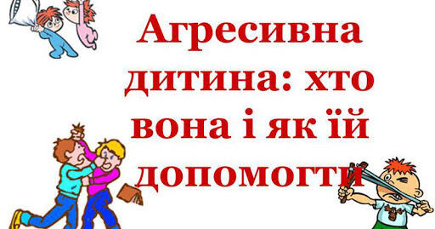

Агресія - індивідуальна або колективна поведінка чи дія, спрямована на спричинення фізичної чи психічної шкоди або навіть на знищення іншої людини чи групи.

Агресивна поведінка виявляється вже в ранньому віці, випробовуючи батьківське терпіння і створюючи напруження у стосунках із однолітками.

Найгостріше постає проблема агресивної поведінки у підлітковому віці, коли здійснюється перехід до нового щабля розвитку особистості; серед підлітків посилюється негативізм, демонстративна стосовно дорослих поведінка, частішають випадки виявів жорстокості й агресивності. Агресивність супроводжують:

· неадекватне самооцінювання (занижене або завищене),

· неадекватний рівень домагань, що не відповідає можливостям підлітка;

· підвищена емоційна напруженість і тривожність;

· різний ступінь неадекватності уявлень підлітків про своє місце в сім'ї, про ставлення до них однолітків,

· низький рівень сформованості комунікативних навичок тощо.

Агресія підлітків безпосередньо не пов'язана з порушенням усталених Правил і норм та відокремлюється від асоціальної поведінки.

Становлення агресивної поведінки — складний і багатогранний процес, у якому діє низка чинників:

Агресивна поведінка визначається впливом сім'ї. Характер стосунків між батьками, між батьками та дітьми, дисгармонія в сім'ї є чинниками, що визначають агресивну поведінку дітей. Особистісні характеристики також відіграють важливу роль у формуванні агресивної поведінки. До них відноситься підвищений рівень психопатизації, нестійкість емоційного стану, що виявляється в підвищеній збудженості, подразливості, а також депресивності, яка призводить до підвищення рівня тривожності, скутості, невпевненості в собі.

Основними формами агресивної поведінки є:

• фізична агресія, тобто застосування фізичної сили проти іншої людини;

• негативізм, спрямований проти керівництва і встановлених правил;

• підозріливість, тобто недовіра до людей, яка ґрунтується на переконанні, що вони мають намір зашкодити;

• вербальна агресія, тобто вираження своїх почуттів через чвари, образи, приниження;

• аутоагресія — агресія, спрямована на самого себе.

Агресивна поведінка підлітків постає як спосіб:

• задоволення потреб у спілкуванні;

• самовираження та самоствердження;

• відреагування на неблагополучну обстановку в сім'ї та на жорстоке ставлення з боку батьків;

• досягнення значущої мети.

Таким чином, у підлітковому віці агресивна поведінка є своєрідним захисним механізмом.

Враховуючи всі чинники, що беруть участь у становленні агресивної поведінки підлітків, можна попередити чи обмежити вияв форм агресії.

У спілкуванні з агресивними дітьми потрібно виявляти чималі стриманість, терпіння, пам'ятаючи, що маленькі забіяки, тероризуючи інших, самі страждають від власної упертості, гнівливості, дратівливості. Почуття провини, порушення душевної рівноваги, незадоволеність не проходять в агресивних дітей, навіть якщо їм удається на когось вилити свої негативні емоції. Таким дітям необхідно дати зрозуміти, що дорослий (учитель, батьки, психолог) — їхній союзник у вирішенні внутрішніх проблем. Агресивні діти повинні переконатися, що їх люблять, а їхні вчинки псують враження при них, до того ж не приносять їм полегшення. Необхідно тактовно і послідовно навчати дитину самоконтролю, внутрішньої зібраності і стриманості. Перевести активність агресивної дитини в конструктивне русло допоможе вивчення її інтересів і схильностей. Поступове ускладнення завдань, що вимагають рішучості, сміливості, енергійності реакції, дасть змогу відвернути дитину від дріб'язкового «з'ясування відносин» і переключити на організацію спільної діяльності, успіх якої залежить від уміння співробітничати з іншими.

Рекомендації батькам щодо спілкування з агресивними дітьми

• Пам'ятайте, що заборона й підвищення голосу — найнеефективніші способи подолання агресивності, лише зрозумівши причини агресивної поведінки і знявши їх, ви можете сподіватися, що агресивність дитини буде знижена.

• Дайте дитині можливість вихлюпнути свою агресію, спрямувати її на інші об'єкти. Дозвольте їй побити подушку або розірвати «портрет» її ворога і ви побачите, що в реальному житті агресивність у даний момент знизилася.

• Показуйте дитині особистий приклад ефективної поведінки. Не допускайте при ній вибухів гніву або лихослів'я про своїх друзів або колег.

• Важливо, щоб дитина повсякчас почувала, що ви любите, цінуєте і приймаєте її. Не соромтеся зайвий раз її приголубити або пожаліти. Нехай вона бачить, що потрібна і важлива для вас.

Рекомендації батькам щодо стримування агресивної поведінки підлітків

• Виявляти до підлітка більше уваги, любові та ласки.

• Батьки повинні стежити за своєю поведінкою в сім'ї. Кращий спосіб виховання дітей — єдність їхніх дій.

• Не застосовувати фізичні покарання.

• Допомагати підлітку знаходити друзів. Заохочувати розвиток позитивних аспектів агресивності, а саме завзятості, активності, ініціативності, перешкоджати її негативним рисам, зокрема ворожості, скутості.

• Пояснювати підлітку наслідки агресивної поведінки.

• Враховувати у вихованні та навчанні особистісні властивості підлітка.

• Надавати підлітку можливість задовольнити потреби в самовираженні й самоствердженні.

• Обмежувати перегляд відеофільмів та комп'ютерних ігор зі сценами насильства.

• Спрямовувати енергію підлітка у правильне русло, наприклад, заняття у спортивних секціях; заохочувати його до участі в культурних заходах.

Поради батькам конфліктних дітей:

• Стримуйте прагнення дитини провокувати сварки з іншими. Треба звертати увагу на недоброзичливі погляди один на одного або бурмотіння собі під ніс. Звичайно, у всіх батьків бувають моменти, коли ніколи й неможливо контролювати дітей. І тоді найчастіше вибухають «бурі».

• Не намагайтеся припинити сварку, обвинувативши іншу дитини в її виникненні і захищаючи свою. Намагайтеся об'єктивно розібратися в причинах її виникнення.

• Після конфлікту обговоріть з дитиною причини його виникнення, визначте неправильні дії вашої дитини, що призвели до конфлікту. Спробуйте знайти інші можливі способи виходу з конфліктної ситуації.

• Не обговорюйте при дитині проблеми її поведінки. Вона може утвердитися в думці про те, що конфлікти неминучі, і буде продовжувати провокувати їх.

Як оцінити батьками шкільні успіхи своїх дітей

Правило 1: заспокойтеся. Сконцентруйте свою увагу на диханні: один, два,... десять... Відчуйте спокій, рівновагу. Згадайте про свої колишні "успіхи"."Постійте в черевиках" своєї рідненької дитини. А тепер можна починати розмову, а може... допомогти розібратися у складній теоремі, а може... Пам'ятайте, що спілкування в люті, роздратуванні - все одно що включити в автомобілі "газ" і натиснути на гальма.

Правило 2: не поспішайте. Старий, вічний педагогічний гріх. Ми очікуємо від дитини все і зараз. Ми вимагаємо негайних успіхів, іноді не отримуємо їх, але при цьому не уявляємо, ж нашкодили. Нам потрібно, щоб дитина вчилася сьогодні добре, ми примушуємо її - вона вчиться, але стає зубрилкою й не навидить учіння, школу, а може й ...вас.

Правило 3 : безумовна любов. Ви любите свою дитину, незважаючи на її успіхи в школі. Вона відчуває вашу любов, і це допомагає Ш бути впевненою в собі, подолати невдачі. А як же ставитися до невдач?..вони вас засмучують...та й годі.

Правило 4 :не бийте лежачого. Двійка, а для когось і четвірка - достатнє покарання, тому недоцільно двічі карати за одні й ті ж помилки. Дитина очікує від батьків не докорів, а спокійної допомоги.

Правило 5 : щоб позбавити дитину недоліків, намагайтеся вибрати один - той, якого ви хочете позбавитися найбільше, і говоріть тільки про нього.

Правило 6 : вибирайте найголовніше, порадьтеся із дитиною, почніть з ліквідації шкільних труднощів, найзначущіх для неї самої. Але якщо вас обох турбує, наприклад, швидкість читання, не вимагайте одночасно й виразності, і переказу.

Правило 7 - головне: хваліть - виконавця, критикуйте - виконання. Дитина схильна будь-яку оцінку сприймати глобально, вважати , що оцінюють всю її особистість. Вам під силу допомогти відокремити оцінку особистості від оцінки її роботи.

Правило 8 - найважче: оцінка має порівнювати сьогоднішні успіхи дитини з її вчорашніми, а не тільки з державними нормами оцінювання та неуспіхами сусідського Івана

Правило 9 : не скупіться на похвалу, будуючи стосунки із своєю дитиною, не орієнтуйтеся тільки на шкільні оцінки. Нема такого двієчника, якого нема за що похвалити.

Правило 10: визначне в морі помилок острівок успіху, на якому зможе втриматися, вкорінюватися дитяча віра в себе і в успіх навчальних зусиль. Оцінювати дитячу працю слід досить індивідуально, тактовно. Саме за такої оцінки в дитини нема ні ілюзії повного успіху, ні відчуття повної невдачі.

Правило 11: ставте перед дитиною конкретну та реальну мету, і вона спробує її досягти. Не спокушайте дитину метою, якої неможливо досягти.

Правило 12: не рвіть останню нитку. Досить часто дорослі вимагають: щоб зайнятися улюбленою справою ( хобі), дитина повинна виправити свою успішність у навчанні. В ряді випадків така заборона має стимульний характер і справді спонукає дитину до навчання. Так буває тоді, коли справи з навчанням ще не зовсім запущені й до нього ще є інтерес. Якщо ж його вже нема, а в дитини є хобі, галузь живого інтересу, то її треба не забороняти, а всіляко підтримувати, бо це та ниточка, за яку можна витягнути дитину до активного життя в навчанні. Щоб усі правила виявилися ефективними, необхідно їх об'єднати: дитина має бути не об’єктом, а співучасником своєї оцінки. її слід навчати самостійно оцінювати свої досягнення. Вміння себе оцінювати -необхідний компонент уміння вчитися, головного засобу подолання труднощів у навчанні.

